Les outils du WEB 2.0 offrent des possibilités importantes de partages de contenus.
Sur Moodle, il est aisé de partager le contenu via l'intégration d'un cadre en ligne de type iframe ou le partage de liens.
Les plus connus sont les outils de partage Vidéo comme Youtube ou Daily Motion.
Nous pouvons aussi partager d'autres contenus produits par des applications “en ligne” ( ex : Prezi, Cacoa,Meindmeister etc.)
Les outils en ligne proposés par Framasoft permettent aussi cette intégration (https://framasoft.org/fr/ onglet “Services libres”. C'est le cas de Framindmap : https://framindmap.org/.
Sur le service framindmap
- se créer un compte sur le service.
- créer sa carte mentale
- la partager (l'url, même si elle est “publique” ressemble à une URL secrète, car extrêmement compliquée à retenir - sachez que les contenus des “frama” ne sont pas indexés par Google- )
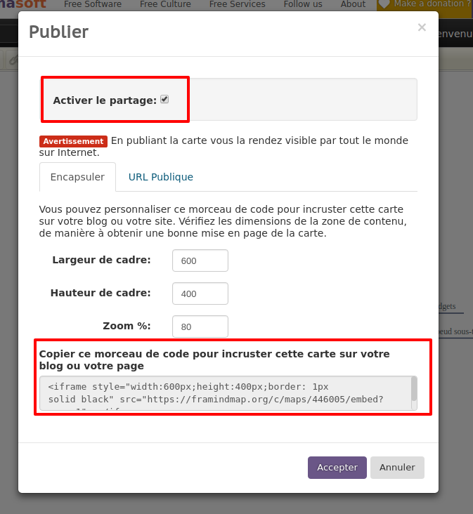 Attention pour partager en mode lecture, cliquez sur “publier ” dans le menu! 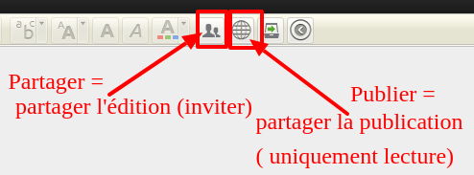
Dans un cours Moodle
- créez ou ouvrez une ressource étiquette ( mode “édition”)
- dépliez l'éditeur et cochez le mode “html” en cliquant sur <>
- copiez-collez le code l'iframe récupéré lors du partage
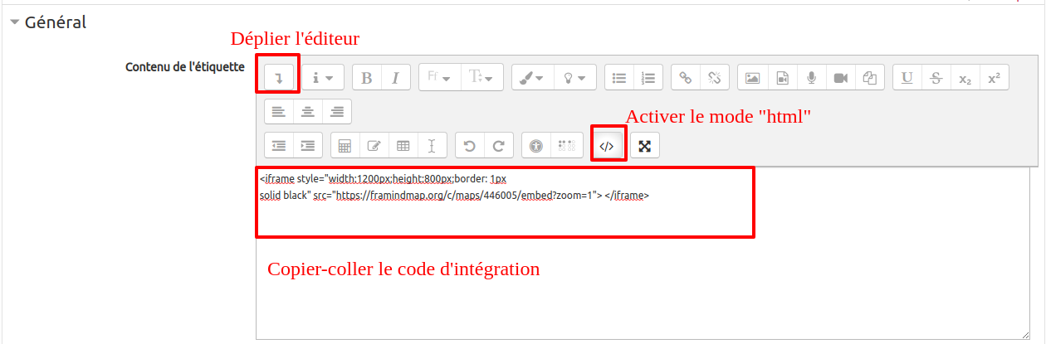
Si vous souhaitez que cette carte soit “éditable” en mode collaboratif, vous devez préalablement inviter les collaborateur en cliquant sur le lien “partager” dans le menu : puis 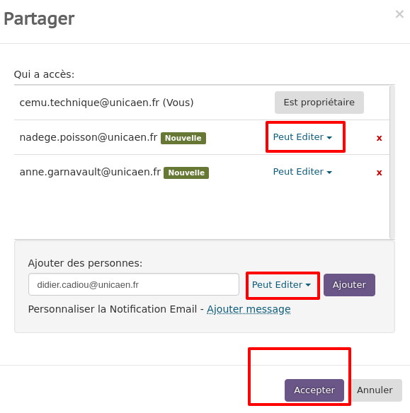
et penser à leur fournir le lien en édition (via le message d’invitation par exemple)

